Информационная справка
МБОУ “Каразерикская СОШ им.Г.Вильданова” по проведенным мероприятиям в рамках Года родных языков и народного единства за февраль 2021 года
1.
Всего мероприятий  (единиц) | Количество участников (чел.) | Доля от общего количества детей (%)
10 | 75 | 100
2.
№ | Наименование мероприятия | Количество участников | Информация о мероприятии | Ссылка на публикацию
1 | “Мәңге онытылмас Җәлилебез” | 31 | Җәлил иҗатына кызыксыну уяту | https://instagram.com/karazirek.shkola?igshid=vtckx8bh90rz
2 | Татар милли уеннарын өйрәнү һәм башкару | 28 | Татар милли уеннарын өйрәнүгә ирешү | https://instagram.com/karazirek.shkola?igshid=vtckx8bh90rz
3 | Викторина “Минем туган телем” | 15 | Туган тел буенча булган белемнәрне тирәнәйтү | https://instagram.com/karazirek.shkola?igshid=vtckx8bh90rz
4 | “Язар өчен илһам эзлә, диләр” | 20 | Выпуск газеты, посвящённый творчеству С.Хакима, выставка рисунков по произведениям С.Хакима | https://instagram.com/karazirek.shkola?igshid=vtckx8bh90rz
5 | “Ялкын” журналы- минем яраткан журналым | 12 | Обзор журнала “Ялкын” | https://instagram.com/karazirek.shkola?igshid=vtckx8bh90rz
6 | “21 февраля-день родных языков” | 45 | Литературно-музыкальная композиция, где прозвучали песни и стихи о родном языке. | https://instagram.com/karazirek.shkola?igshid=vtckx8bh90rz
7 | “Ык буйлары-гомер бишегем” | 12 | Литературный час, посвящённый творчеству нашего земляка Т.Шариповой | https://instagram.com/karazirek.shkola?igshid=vtckx8bh90rz
8 | Организация и проведение декадника родного (татарского) языка | 45 | Ункөнлектә укучылар бик актив катнашты, укучыларга дипломнар тапшырылды | https://instagram.com/karazirek.shkola?igshid=vtckx8bh90rz
9 | “Без -Җәлил оныклары”.Конкурс чтецов | 30 | Совместное мероприятие с сельской библиотекой | https://instagram.com/karazirek.shkola?igshid=vtckx8bh90rz
10 | “Туган ягым минем-Ютазым” | 15 | Вертуальное путешествие | https://instagram.com/karazirek.shkola?igshid=vtckx8bh90rz

3.Фотографии к мероприятиям

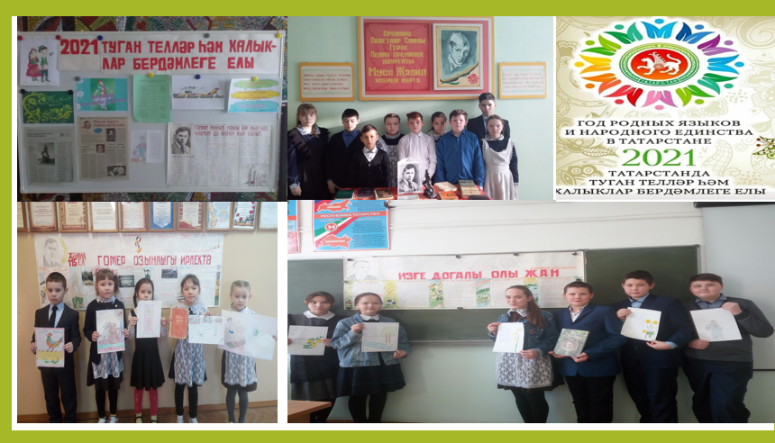

4.Слайд об одном мероприятии

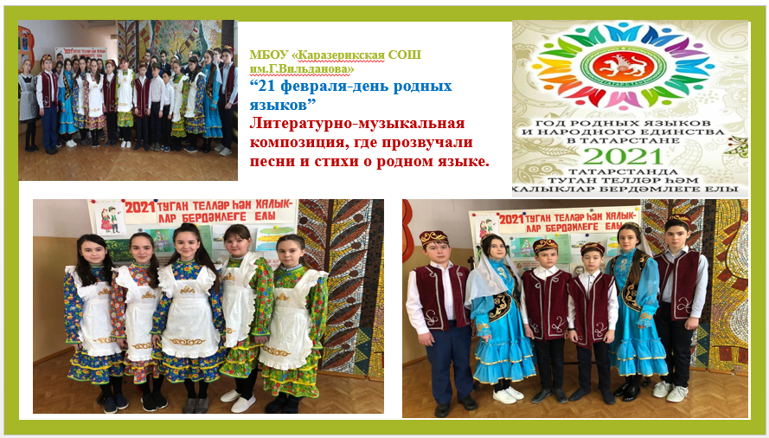

5.Мероприятия
МБОУ “Каразерикская СОШ им.Г.Вильданова”,
запланированные в рамках Года родных языков и народного единства на
Март 2021 года

Наименование мероприятия | Дата,место проведения | охват | Краткая информация | Ф.И.О.ответственного лица
Школьный этап конкурса “Татар кызы, татар егете -2021” | 12.03,школа | 12 | Укучыларны сәхнәдән чыгыш ясарга өйрәтү | Учителя родных языков
“Музагит Хайретдинов- герой и поэт” | 15.03 | 26 | Туган ягыбызның хөрмәтле шәхесләренә кызыксыну уяту | Учителя родных языков
Флешмоб “Мы за чистоту родного языка” | 17.03 | 75 | Тган телебезнең сафлыгын саклап калу | Учителя родных языков
Участие на межрегиональном конкурсе чтецов, посвящённом 115 летию со дня рождения Г.Тукая | 30.03 | 26 | Бйек Тукай исемен мәңгеләштерүдә үзебездән өлеш кертү | Котдусова Г.Р.  Миннеярова Э.М.

